勇払川旧古川地区（面積11.1ha国有地・市有地）
【昭和51年3月10日指定】

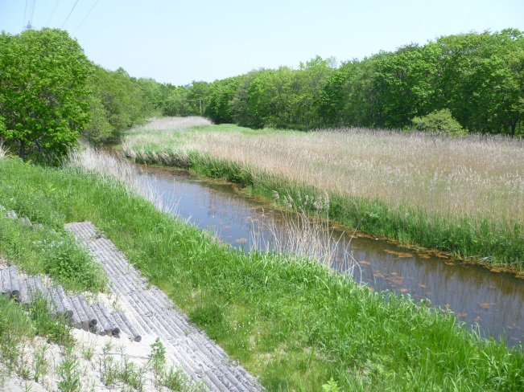
勇払川の河川改修で三日月形に残された部分とその周りの樹林地で、中には樹齢２００年近い高さ１５ｍほどのミズナラ、ハリギリなどがあり、今なお原始の姿を思わせます。

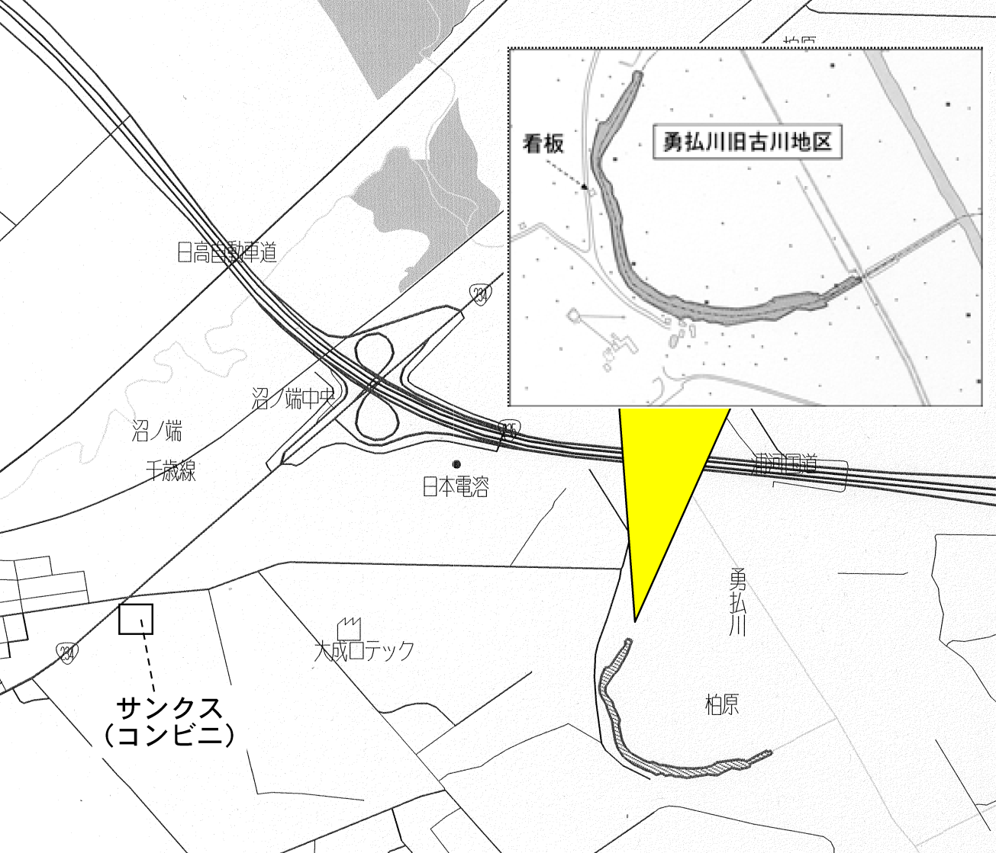

勇払川古川地区指定からこれまでの保全事業の経過

当初指定 昭和５１年 苫小牧市自然環境保全審議会にて保全地区及び保全計画案を可決

１年おきに藻刈りを実施（河道面積：10,470㎡）

平成２２年 案内用看板付近に見晴らし台を設置

平成２６年 河道面積10,470㎡を「東部5,800㎡」「西部5,800㎡」と分け、交互に藻刈りを毎年実施することとした。（平成29年度は東部、8～9月頃実施予定）

勇払川旧古川地区指定に係る保全計画（抜粋）

- 保全すべき自然環境の特質

本地区は、勇払川改修後、三日月形に残置された古川及び樹林地区で勇払海岸線より約６ｋｍ、また沼ノ端市街地より約２ｋｍの地点に位置し、勇払川の蛇行による浸食崖が続き、樹林地区にはミズナラ、シラカンバ等が群生し、古川にはウグイ等の魚類のほか川底には長径１５ｃｍ程度のカラス貝も生息している。
水生植物も多くカモ類、アオサギ等水鳥の休息及び採餌場ともなっている。また、地内には昭和３６年４月アイヌ丸木舟の埋没が発見され発掘されているところから、本市の史跡となっている等歴史的にも勇払川特有の面影を残している所として貴重である。

- 自然環境の保全に関する基本的な事項

(1)保全のための規制に関する基本方針
勇払川旧古川及びミズナラ、センノキ、シラカンバを主とした樹群を厳正に保全するため、古川については藻刈りなどを行うものとする。
(2)保全施設に関する基本方針
保全施設として、標識その他これらに類する施設を計画する。

樽前ガロー地区（面積8.6ha市有地・国有地）
【昭和54年4月10日指定】

樽前川の流域に形成されている両岸の切り立った岩壁には、エビゴケ、オオホウキゴケなど６０種類以上のコケ類が、「じゅうたん」を敷き詰めたように張り付き、特異な景観を見せています。また、水量も豊かで、ヤマセミ、キセキレイなどの渓流性の野鳥も見られます。

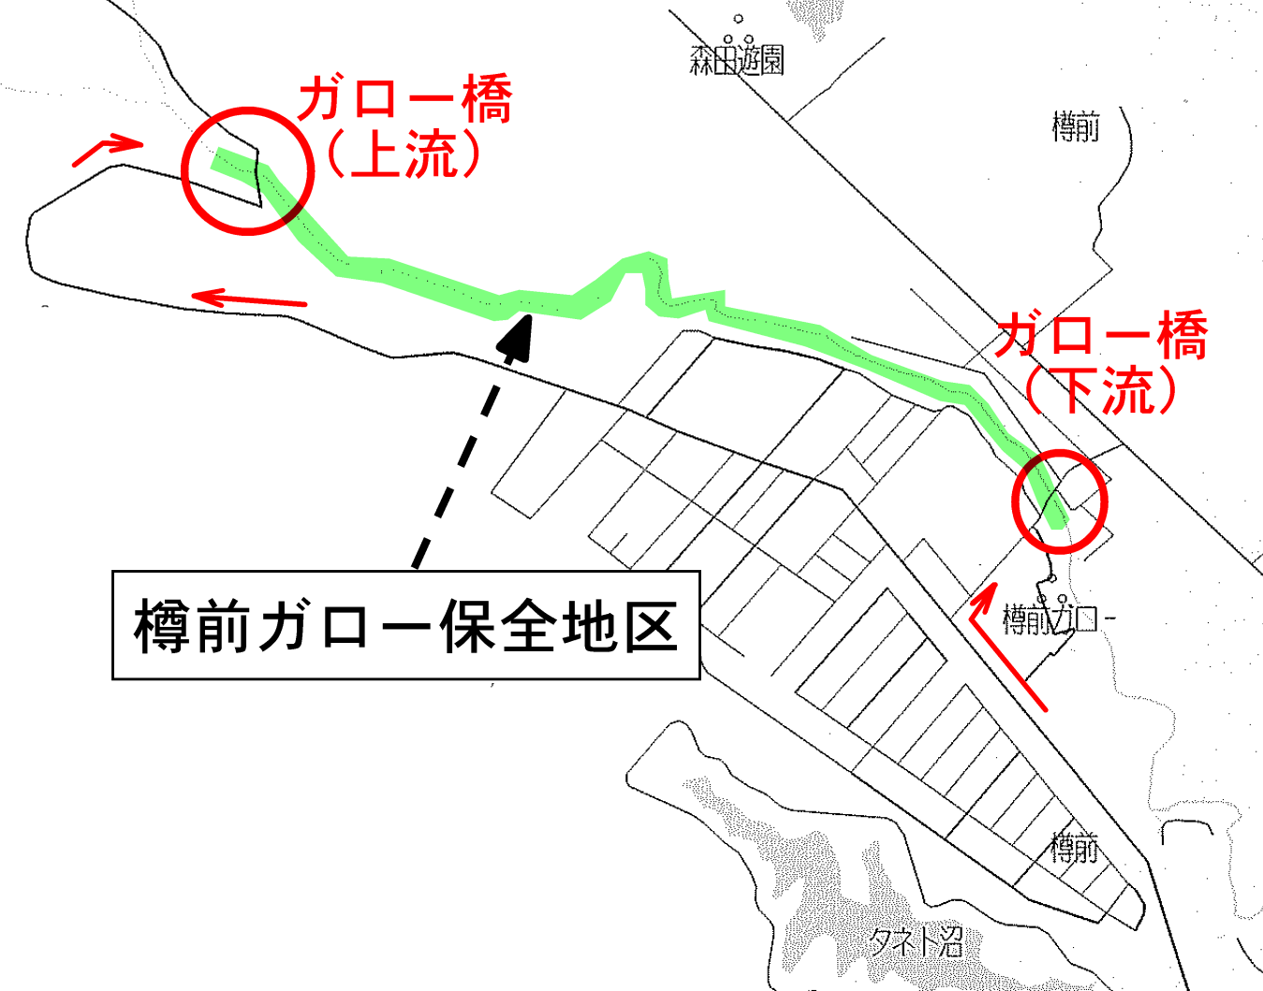

樽前ガロー地区指定からこれまでの保全事業の経過

当初指定 昭和５４年 苫小牧市自然環境保全審議会にて保全地区の指定及び保全計画案を可決

平成元年 樽前ガロー整備事業（５か年）の開始
※ガロー橋（下流）から約250m上流に「なかガロー橋」を設置、 広場・柵・東屋等の造成、ガロー橋付近に駐車場造成など

平成３年 植生調査の実施（蘚苔類等）
環境保全の促進と観光整備を目的として上流部の国有地を買収
（河川敷地約300m、計485㎡）

平成４年 ガロー橋（上流）付近に散策路を造成

平成１８年 なかガロー橋の地覆付近の岩壁に亀裂が生じ、危険な状況であることから橋を撤去

平成２６年 地震によりガロー橋（下流）の下部にて落石

樽前ガロー地区指定に係る保全計画（抜粋）

- 保全すべき自然環境の特質
ア 地形
樽前山麓全体に広く連続している支笏噴出物によって形成されている台地、樽前火山噴出物（軽石流堆積物）によって形成された扇状地形並びに樽前川の流域に形成されている河岸段丘地形及びガローと呼ばれるゴルジュ地形（せん孔谷）に区分される。
イ 植生
ミズナラ、ヤチダモ、ヤマモミジ等の高木類や低木類に近いヤマウルシ、イヌコリヤナギ等が見られ、ガローに両岸の保護を完璧にしている。山地生、原野（草地）生の植物が多く、量的に目立つものとしてズダヤクシュ、トンボソウ、オオバタネツケバナ等、希少種としてバアソブ、クモキリソウ、イワオモダカ等が現存している。
岩壁に付着しているせん苔類についてはエビゴケ、オオホウキゴケが優占し、またその外、タカネスギゴケ、チヤボスギゴケ、キブリツボミゴケなどが群生している。
ウ 野生動物
魚類としてはニジマス、ウグイ、ヤマメ等が確認されている。鳥類についてはヤマセミ、キセキレイ、カワガラスなど深山、渓流性の野鳥などが生息している。

- 自然環境の保全に関する基本的な事項

(1)保全のための規制に関する基本方針
特異な自然の現象を生じている地形、岩壁上に付着している貴重なせん苔類及び河川両岸の樹群など、すぐれた植生を有し、また、人為の影響がなく、自然性も高い、良好な景観を形成している本地区を厳正に保全するため、地形、植生の群落構成を変えるような行為を規制するとともに、山火事にも万全を期す。

(2)保全施設に関する基本方針
保全施設として、標識その他これらに類する施設を設ける。

ウトナイ沼南東部砂丘地区
（面積64.5ha市有地・国有地）
【平成2年6月15日指定】
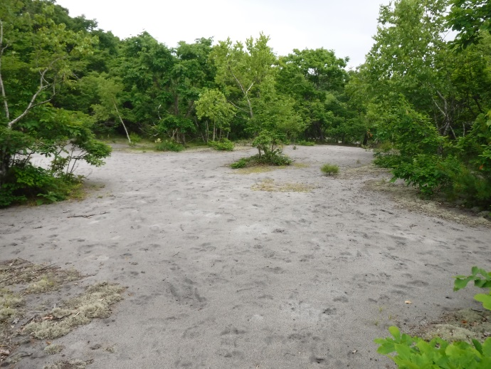
勇払原野の生い立ちを物語り、砂丘群が分布する地域で、高山性のハナゴケ類や海岸性のハマナス、低地性のハスカップ、草原性のエゾココメグサなどが混在した植生は特異な景観を見せており、学術的にも貴重な地区です。また、ウトナイ湖に隣接していることから、鳥類も非常に豊富です。

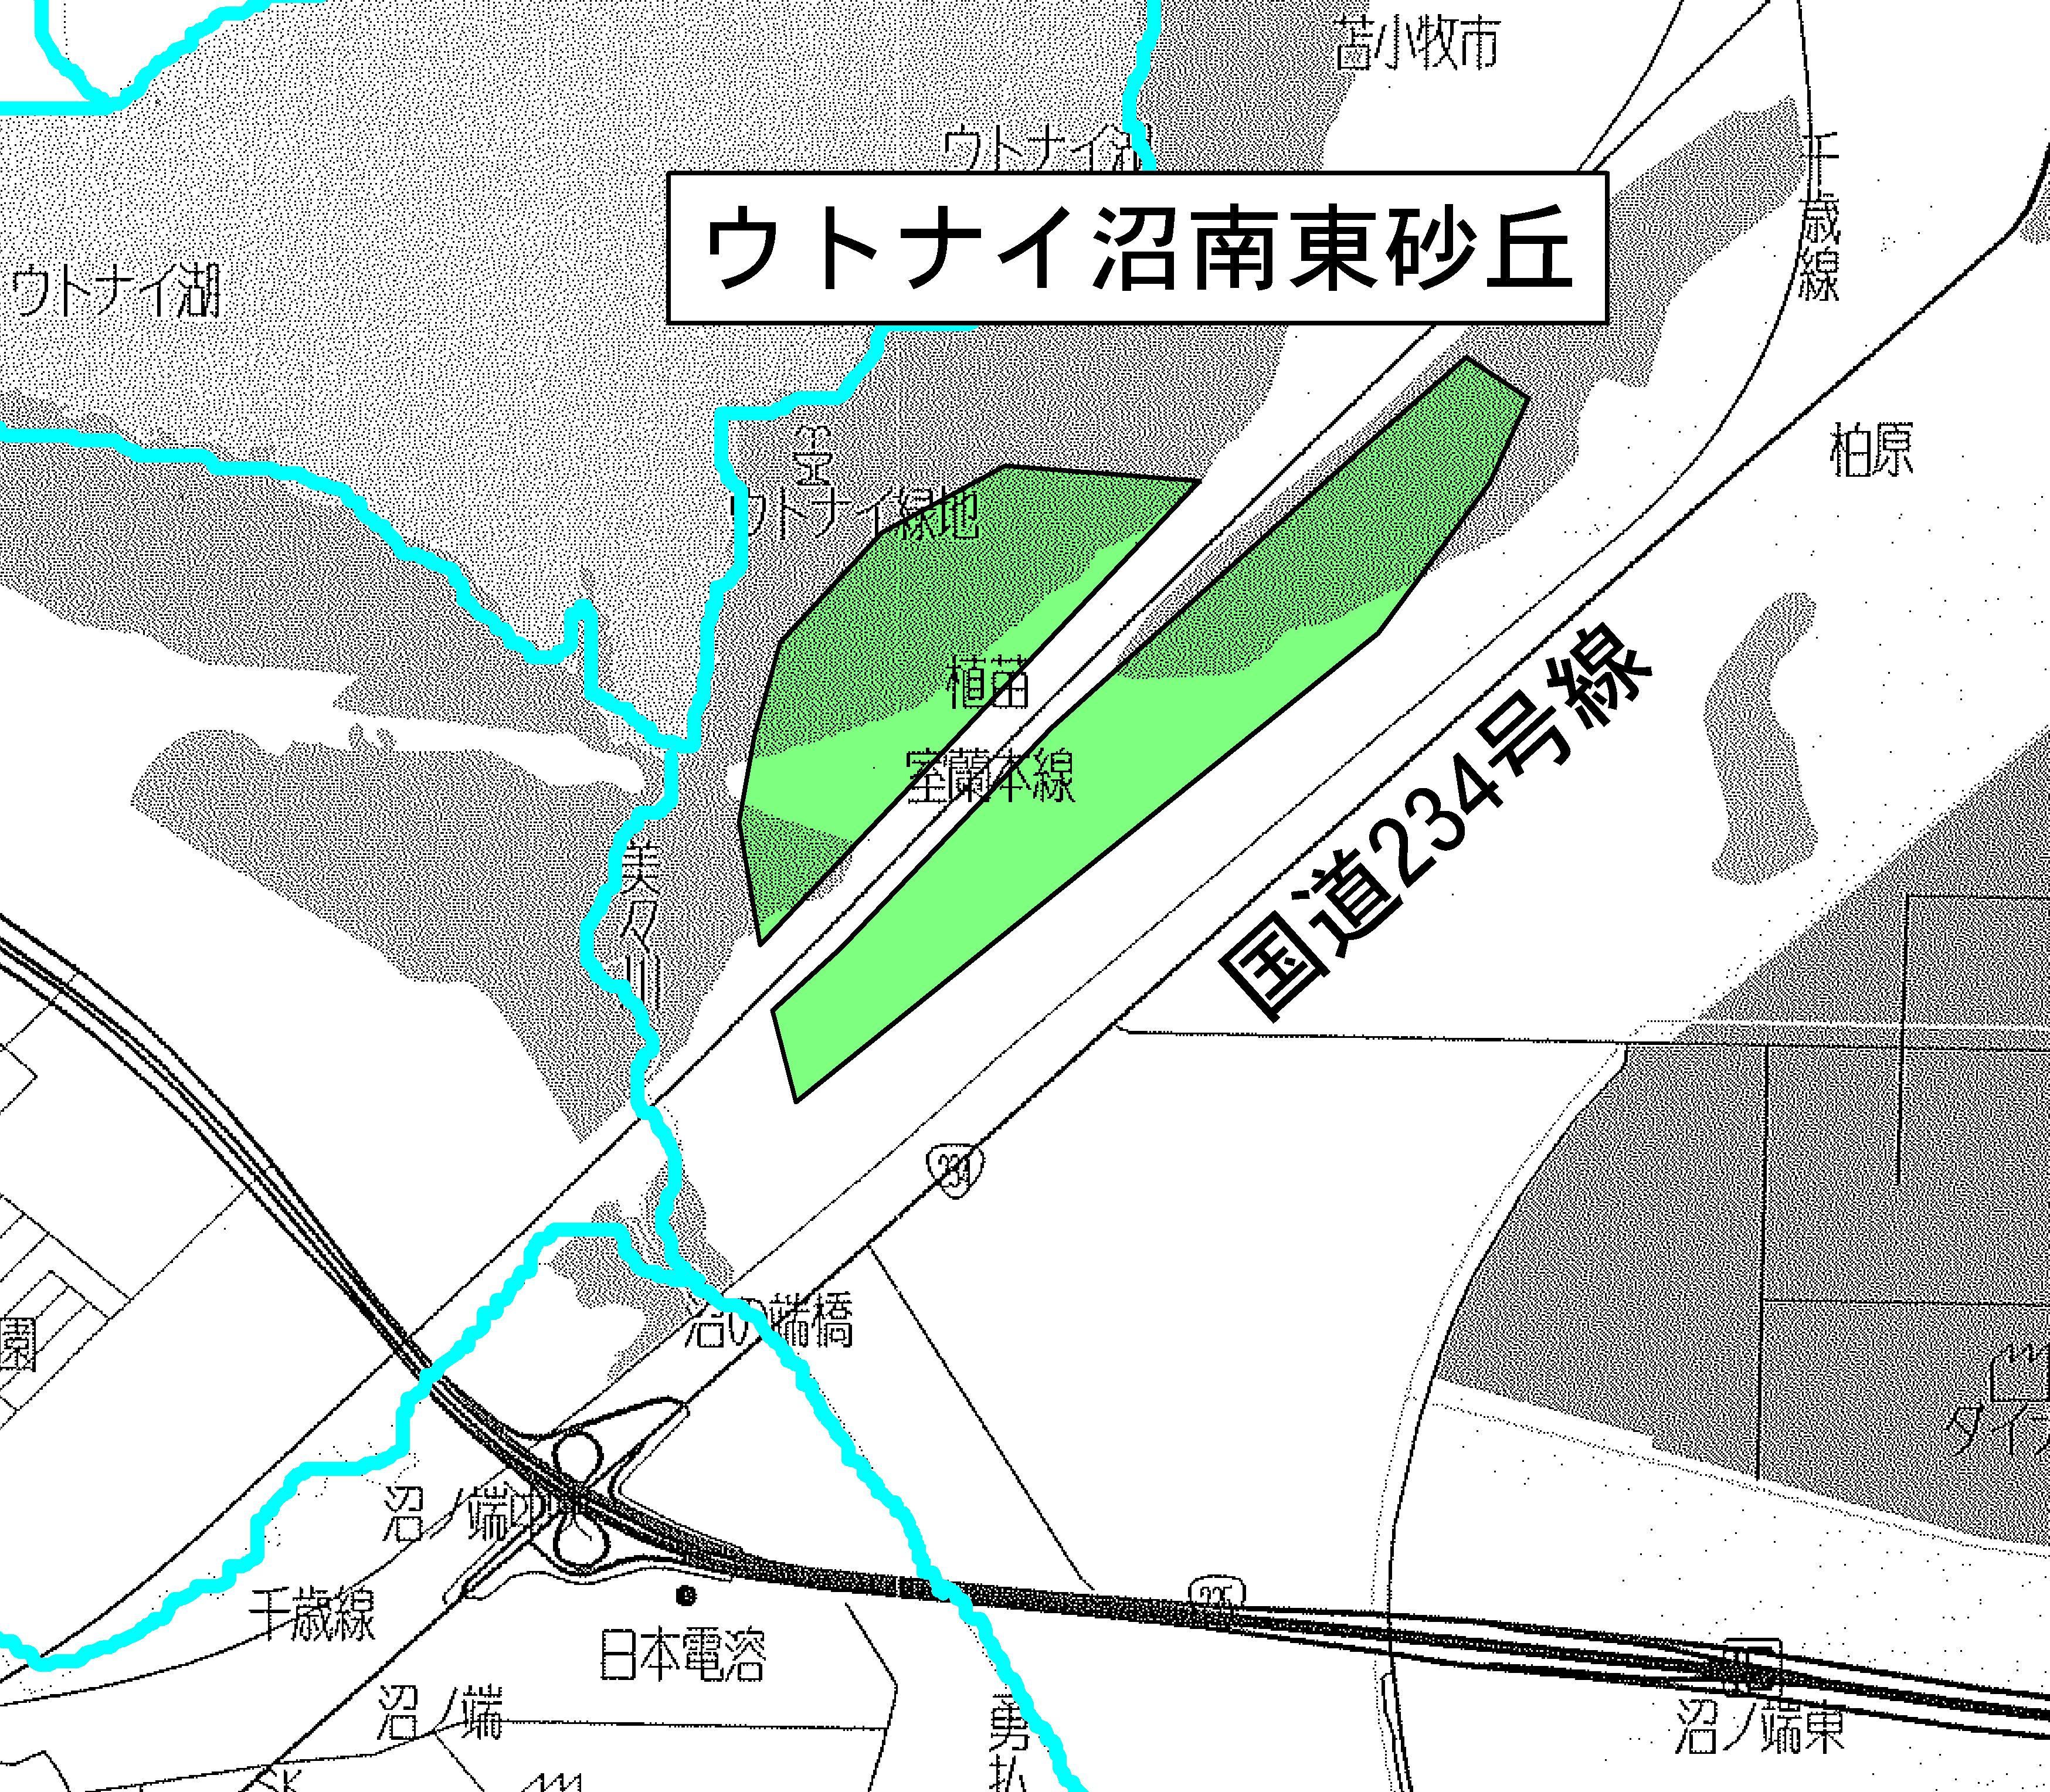

ウトナイ沼南東砂丘地区指定からこれまでの保全事業の経過

当初指定 平成２年 苫小牧市自然環境保全審議会にて保全地区の指定及び保全計画案を可決
植物の踏み荒らしや盗掘などの危惧があり、立入り禁止とする方向で審議がなされていたが、正式な決定はしていない。

ウトナイ沼南東砂丘地区指定に係る保全計画（抜粋）

- 保全すべき自然環境の特質

本地区は、ウトナイ沼南東部に広がる砂丘群の分布地域で勇払原野の生成の歴史を物語る地域であると共に、ミズナラ、コナラ等の高木、エゾノコリンゴ、イヌコリヤナギ、ヤチヤナギ、クロミノウグイスカグラ（ハスカップ）、ハマナス等の低木と草本植物を含め62科298種が出現していて特異な植物相を形成している。
即ち、高山性のウラジロタデ、ハナゴケ類、イソツツジ等、海岸性のハマハタザオ、ウンラン、センダイハギ等、丘陵地及び山麓に多いオオウメガサソウ、ベニバナイチヤクソウ、マンネンスギ等、低地性のクロミノウグイスカグラ、ササバギンラン等、草原性のエゾコゴメグサ、ネジバナ、カワラナデシコ等とこれらが混在した植生を一見できる貴重な地域である。
また、渡り鳥の中継地点として有名なウトナイ沼に隣接していることから鳥相も非常に豊かである。

- 自然環境の保全に関する基本的な事項

ア．砂丘の維持及び植生の保全のため環境調査を年次計画を立てて実施する。
イ．山火事防止には、万全を期す。
ウ．保全施設として、当該地区の厳正な保全と危険防止を図るため地区内の立入り禁止はもとより、植生の保護、ゴミの不法投棄の防止などの標識その他これらに類する施設を計画する。

